Körper 1

Achselhöhle | 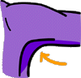 | hónalj
Arm | 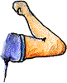 | kar
Auge | 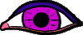 | szem
Augenlied | 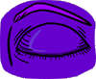 | szemhély
Bart | 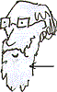 | szakáll
Bauch | 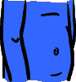 | has
Bein | 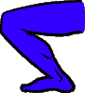 | láb(szár)
blondes Haar | 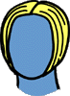 | szőke haj
braunes Haar | 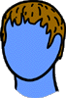 | barna haj
dick |  | kövér
dünn | 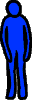 | sovány
Ellenbogen | 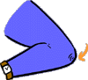 | könyök
Erwachsener | 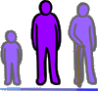 | felnőtt
Finger | 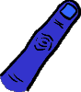 | ujj
Fingernagel | 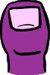 | köröm
Fuss | 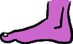 | lábfej
Fussohle | 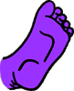 | talp
Gesicht | 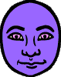 | arc
graues Haar | 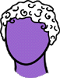 | ősz haj
Haar | 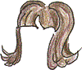 | haj
Hals | 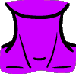 | nyak
Hand | 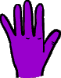 | kéz
Hüfte | 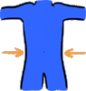 | csípő
Anm.: Der Druck des Dokumentes kann sich wegen der vielen Grafiken etwas verzögern

